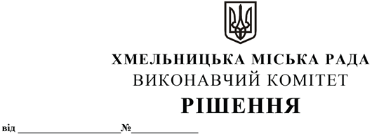

Про внесення змін в рішення виконавчого комітету Хмельницької міської ради від 25.01.2018 № 59 «Про затвердження Правил розміщення вивісок у місті Хмельницькому»

З метою реалізації заходів із впорядкуванням розміщення вивісок, керуючись Законами України «Про місцеве самоврядування в Україні», «Про основи містобудування в Україні», «Про благоустрій населених пунктів», Правилами благоустрою території міста Хмельницького, затвердженими рішенням міської ради від 08.04.2009 № 7, Типовими правилами розміщення зовнішньої реклами, затвердженими постановою Кабінету Міністрів України від 29.12.2003 № 2067, з метою встановлення правил, підстав та чіткої процедури розміщення вивісок у м. Хмельницькому, збереження автентичності історичного середовища та туристичної привабливості міста виконавчий комітет міської ради

В И Р І Ш И В:

1. Внести зміни в рішення виконавчого комітету Хмельницької міської ради від 25.01.2018 № 59 «Про затвердження Правил розміщення вивісок у місті Хмельницькому», виклавши додаток до рішення в новій редакції.
2. Власникам (користувачам) вивісок привести свої вивіски у відповідність до вимог цього рішення.
3. Контроль за виконанням рішення покласти на заступника міського голови А. Бондаренка.

Міський голова О. СИМЧИШИН

Додаток
до рішення виконавчого комітету
від 14.05.2020 р. № 402

ПРАВИЛА
розміщення вивісок у місті Хмельницькому

I. ЗАГАЛЬНІ ПОЛОЖЕННЯ

Правила розміщення вивісок у м. Хмельницькому розроблені відповідно до Законів України «Про місцеве самоврядування в Україні», «Про благоустрій населених пунктів», «Про основи містобудування в Україні», постанови Кабінету Міністрів України від 29.12.2003 № 2067 «Про затвердження Типових правил розміщення зовнішньої реклами», Правил благоустрою території міста Хмельницького, затверджених рішенням міської ради від 08.04.2009 № 7 та інших нормативно-правових актів.
Ці Правила регулюють правові відносини між органами місцевого самоврядування і фізичними та юридичними особами, що виникають у зв’язку з встановленням та розміщенням вивісок у м. Хмельницькому, визначають процедуру їх встановлення та регламентують загальні вимоги до них.
Правила розміщення вивісок у м. Хмельницькому розроблені з метою поліпшення зовнішнього вигляду міського середовища, захисту культурних та майнових інтересів територіальної громади м. Хмельницького, юридичних і фізичних осіб, у власності яких перебувають місця розміщення вивісок.
Ці Правила є обов’язковими до виконання всіма підприємствами, установами, організаціями незалежно від форми власності та відомчої належності, а також фізичними особами-підприємцями, що встановлюють вивіски у м. Хмельницькому.
Дія Правил розміщення вивісок у м. Хмельницькому не поширюється на відносини, що виникають у зв’язку з розташуванням зовнішньої реклами у м. Хмельницькому.
Щодо розміщення вивісок на окремих вулицях центральної частини міста, рішеннями виконавчого комітету можуть встановлюватись окремі вимоги.
Встановлення вивісок з порушенням цих Правил забороняється.

II. ВИЗНАЧЕННЯ ТЕРМІНІВ

2.1. У цих Правилах терміни вживаються у наступному значенні:
2.1.1. Вітрина – засклений елемент фасаду, який використовується для експонування продукції чи послуг суб'єкта господарювання, а також містить інформацію про суб'єкта господарювання. До державних, релігійних та міських свят вітрина може бути святково оформлена.
2.1.2. Вивіска чи табличка – елемент на будинку, будівлі або споруді з інформацією про зареєстроване найменування суб’єкта господарювання, знаки для товарів і послуг (включаючи герби, емблеми, комерційне (фірмове) найменування (якщо таке є), що належать такій особі (суб’єкту господарювання), вид її діяльності (якщо це не випливає із зареєстрованого найменування особи), час роботи, що розміщений на зовнішній поверхні будинку, будівлі або споруди не вище першого поверху або на поверсі, де розташовується власне чи надане у користування особі приміщення біля входу у таке приміщення, який не є рекламою.
Вивіска не може містити переліку товарів і послуг, меню та іншої інформації, яка не підлягає обов’язковому оприлюдненню відповідно до Закону України «Про захист прав споживачів». Конструктивно вивіска може складатися з одного чи декількох елементів, які містять інформацію, котра не повторюється.

2.1.3. Загальний покажчик – невеликі таблички однакового розміру (площею до 0,3 кв.м) та з однакового матеріалу, які розташовуються праворуч чи ліворуч від входу (в’їзду) у будівлю (приміщення), якщо у будівлі знаходиться декілька власників (орендарів) приміщень, зовнішній вхід для яких є спільним (Додаток 2).
2.1.4. Панель-кронштейни – вивіски, встановлені поперек тротуару, перпендикулярно до площини фасаду (Додаток 3).
2.1.5. Маркіза – навіс біля віконного або дверного отвору, виготовлений з матеріалу, основне призначення якого – надійний захист від палючих сонячних променів і проливного дощу, позначає територію, яку займає заклад. Маркізи не можна виготовляти з твердих матеріалів. (Додаток 4).
2.1.6. Вітринна вивіска – тип вивіски, що розміщується у вітрині з внутрішньої або зовнішньої сторони. Таке рішення добре підходить для випадків, коли складно розмістити вивіску на фасаді з яскраво вираженими архітектурними елементами. Вивіска не повинна змінювати сприйняття глибини простору у вітрині та порушувати цілісність фасаду (Додаток 5).
2.1.7. Вхід - вхід до будинку (споруди, приміщення), що знаходиться на рівні першого або цокольного поверхів або на поверсі, де знаходиться власне чи орендоване суб’єктом господарювання приміщення.
2.1.8. В’їзд - в’їзд крізь ворота, арку на територію, подвір’я, огороджену зі всіх сторін огороджувальними конструкціями або спорудами.
2.1.9. Комерційне (фірмове) найменування – найменування суб’єкта господарювання (підприємства, установи чи організації, що має статус юридичної особи), яке не співпадає з офіційно зареєстрованим найменуванням особи, яке дає змогу вирізнити одну особу з-поміж інших.
2.1.10. Конструкція з використанням банерної тканини – будь-яка конструкція, елементом якої являється банерна тканина (композиційний матеріал, який зазвичай складається з міцної основи і еластичного наповнювача, основою якого виступає сітка з поліестеру).
2.1.11. Паспорт вивіски - документація, яка містить правові підстави встановлення вивіски, її художньо-естетичне вирішення, архітектурну прив’язку до фасаду, фотографічний знімок об’єкта до розташування вивіски та є підставою для розміщення вивіски у певному місці на певний термін (Додаток 12).
2.1.12. Профіль діяльності - інформація, яка розкриває характер діяльності особи (торгівля, ресторанне господарство, побутове обслуговування, транспортні послуги, послуги зв’язку та культури і спорту, житлово-комунальні, банківські, фінансові, туристичні та інші послуги і випливає з ліцензії, дозволу, патенту тощо).
2.1.13. Самовільно встановлена вивіска – вивіска, що встановлена без оформленого та зареєстрованого у встановленому порядку паспорта вивіски.
2.1.14. Фасад будинку (споруди) - зовнішня сторона будинку (споруди) зі всіма елементами від покрівлі до вимощення. Складовими частинами фасаду є віконні і дверні отвори, стіни, перемички, дашки, навіси, портали, зовнішні сходи, арки, вітрини та інше.
2.1.15. Пам’ятка архітектури – об’єкт культурної спадщини, який занесений до Державного реєстру нерухомих пам’яток України та перебуває під охороною держави.
2.1.16. Об’єкти культурного призначення – цілісні майнові комплекси клубних закладів (клубів, будинків культури, палаців культури тощо), парків культури та відпочинку, бібліотек, музеїв, архівів історико-культурних заповідників, театрально-видовищних закладів (театрів, філармоній, концертних організацій, музичних колективів, ансамблів тощо), кінотеатрів, інших закладів культури.
2.1.17. Щойно виявлений об’єкт культурної спадщини – об’єкт культурної спадщини, який занесений до Переліку об’єктів культурної спадщини відповідно до Закону України «Про охорону культурної спадщини».
2.1.18. Демонтаж – це комплекс заходів, які передбачають відокремлення вивіски разом з її основою від місця її розміщення та транспортування у місце її подальшого зберігання.
2.1.19. Суб'єкт господарювання – фізична або юридична особа, що звертається до управління архітектури та містобудування із заявою про надання погодження на розміщення вивіски.
2.1.20. Робоча група – робоча група з розгляду та погодження паспортів вивісок, утворена відповідно до розпорядження Хмельницького міського голови.

III. ВИМОГИ ДО ВИВІСКИ

3.1. Вимоги до місця розташування вивіски:
3.1.1. Вивіски повинні встановлюватися без втручання у несучі конструкції, у місцях, які б не створювали перешкод для експлуатації будинків і споруд, на яких вони розташовуються, вільного пересування пішоходів та легко демонтуватися;
3.1.2. Розміщення вивісок повинно здійснюватися з врахуванням архітектурного вирішення, стилістичних особливостей, декоративних елементів та колористики фасаду.
3.2. Вивіска може бути встановлена:
3.2.1. Не вище першого поверху;
3.2.2. Біля входу у приміщення (зокрема у подвір’ї, на сходовій клітці, у коридорі тощо), яке займає суб’єкт господарювання, що встановлює вивіску;
3.2.3. Над вхідними дверима, над вітринами та над віконними прорізами;
3.2.4. У вікнах, вітринах та прозорій частині вхідних дверей (у випадках, коли складно розмістити вивіску на фасаді з яскраво вираженими архітектурними елементами). Вивіска не повинна змінювати сприйняття глибини простору у вітрині та порушувати цілісність фасаду (Додаток 5);
3.2.5. На фасаді (вище першого поверху), при умові, якщо місце встановлення вивіски передбачено проектною документацією будинку або погодженим паспортом фасаду будівлі, або, якщо така вивіска є власною назвою об’єкту та співмасштабною до фасаду будівлі відповідно до переліку об’єктів громадського призначення (Додаток 9):
- навчальні заклади;
- торговельні центри;
- ділові та бізнес-центри;
- окремо розташовані фізкультурно-оздоровчі центри;
- окремо розташовані спортивні комплекси;
- плавальні басейни;
- закриті ковзанки;
- окремо розташовані або вбудовано-прибудовані банки;
- окремо розташовані готелі та готельно-ресторанні комплекси;
- окремо розташовані або вбудовано-прибудовані супермаркети;
- заводи;
- фабрики;
- телерадіокомпанії;
- об’єкти культурного призначення.
3.2.6. Між дверними та віконними прорізами (або над ними), які належать суб’єкту господарювання, у межах першого та цокольного поверху, у т. ч. якщо немає окремого входу з вулиці у заклад, на якому встановлюється вивіска;
3.2.7. В існуючих, спеціально передбачених для вивісок у проекті будинку площинах, нішах, картушах, приставних вітринах тощо;
3.2.8. На власній земельній ділянці у вигляді об’ємно-просторової пластики чи конструкції;
3.2.9. На огорожі та її вхідній (в’їзній) брамі, якщо суб’єкту господарювання на праві приватної власності належить вся будівля та земельна ділянка.
3.2.10. Якщо у будівлі знаходиться декілька власників (орендарів) приміщень, зовнішній вхід для яких є спільним, то їх вивіски на фасаді повинні розташовуватись на невеликих табличках однакового розміру (загальний покажчик), бути виготовленими з однакового матеріалу, розташовуватись праворуч чи ліворуч від входу (в’їзду) у будівлю (приміщення) (площею до 0,3 кв.м). Окрім того, їхні вивіски можуть бути розташовані безпосередньо біля дверей належних їм приміщень (Додаток 2);
3.2.11. Якщо приміщення будівлі є кутовим і має 2 окремих входи, дозволяється розміщення 2-ох вивісок (площа кожної не повинна перевищувати 3 кв.м.).
3.3. Вимоги до встановлення вивісок.
Встановлення вивісок забороняється:
3.3.1. На фасаді вище першого поверху (крім випадків, перелічених у п. 3.2.5.);
3.3.2. Із закриттям огорож балконів, архітектурного та скульптурного декору фасадів;
3.3.3. Із закриттям елементів віконних отворів, вітрини чи прозорої частини вхідних дверей площинами вивісок більш ніж на третину;
3.3.4. Із закриттям табличок з назвами вулиць, номерами будинків, охоронних знаків будівель-пам’яток архітектури, табличок з позначенням місця знаходження елементів мереж інженерних комунікацій (пожежних гідрантів тощо), інших табличок з соціально-необхідною інформацією;
3.3.5. На будинках або спорудах - об’єктах незавершеного будівництва чи не введених в експлуатацію.
3.4. Розміри вивісок.
3.4.1. Площа поверхні не повинна перевищувати:
- вивіски – 3 кв.м;
- таблички – 0,5 кв.м;
- загальні покажчики – 0,3 кв.м.
3.4.2. Розміри вивісок повинні бути масштабними до архітектурного вирішення фасаду та його елементів.
3.4.3. Вивіски не повинні виходити за межі приміщення, у якому здійснює діяльність суб’єкт господарювання.
3.4.4. Вивіска повинна враховувати розмір і місце розташування раніше погоджених та встановлених на цьому ж будинку вивісок. Перевага надається комплексному підходу до проектування та розміщення кількох вивісок на одному фасаді (Додаток 6, 7, 8).
3.4.5. Перевищення площі вивісок допускається за умови, якщо така вивіска є співмасштабною до фасаду будівлі відповідно до переліку об’єктів громадського призначення (Додаток 9):
- навчальні заклади;
- торговельні центри;
- ділові та бізнес-центри;
- окремо розташовані фізкультурно-оздоровчі центри;
- окремо розташовані спортивні комплекси;
- плавальні басейни;
- закриті ковзанки;
- окремо розташовані або вбудовано-прибудовані банки;
- окремо розташовані готелі та готельно-ресторанні комплекси;
- окремо розташовані або вбудовано-прибудовані супермаркети;
- заводи;
- фабрики;
- телерадіокомпанії;
- об’єкти культурного призначення.
3.5. Матеріали, техніки та стилістика вивісок.
3.5.1. Конструкція та матеріал вивіски повинні бути стійкими до погодних умов і механічних чинників, зручними у догляді та обслуговуванні.
3.5.2. У центральній частині м. Хмельницького заохочується виконання вивісок з природних матеріалів (метал, кераміка, камінь, скло), а також використання таких технік, як ковальство, вітраж, гутне скло, емалі, розпис, мозаїка тощо.
3.5.3. Форма, колір, шрифт, матеріал виконання та стилістика вивіски повинні бути гармонійними з елементами фасаду, на яких вони розташовуються.

3.5.4. Вивіска для одного суб’єкта господарювання повинна відповідати архітектурному вирішенню фасаду будівлі та враховувати особливості конкретного архітектурного середовища.
3.5.5. Вивіскою не вважається конструкція з використанням банерної тканини.
3.6. Вивіска може бути виготовлена у вигляді:
3.6.1. Окремих об’ємних літер, прикріплених безпосередньо на стіні (Додаток 6);
3.6.2. Окремих об’ємних літер, прикріплених до спільного каркасу чи іншого профілю, пофарбованого у колір фасаду (Додаток 7);
3.6.3. Напису чи зображення на прозорій безколірній площині (скло, акрил) плоскими, об’ємними чи вигравіюваними літерами;
3.6.4. Напису чи зображення на плоскій підкладці. Вивіски такого типу сильно впливають на цілісність фасадів, тому їх рекомендується розміщувати в межах віконних та дверних прорізів, між колонами та пілястрами. При цьому вони не повинні закривати декоративні та конструктивні елементи будівлі. Знаки на підкладці можуть бути плоскими, об’ємними або прорізними, світловими або несвітловими. Сама підкладка не повинна випромінювати світло. На вибір кольору підкладки впливає місце розміщення вивіски. Якщо вивіска вироблена з металу, каменю або дерева, можливе використання природного кольору непофарбованого матеріалу. Для вивісок, що розміщуються на тлі фасадів, рекомендується використовувати колір фасаду або близький до нього (Додаток 8);
3.6.5. Шрифтового напису чи художнього розпису (фрески) по тиньку;
3.6.6. Мозаїки;
3.6.7. Вітражу, розміщеного на кронштейні або у вітрині чи дверях;
3.6.8. Кам’яної, металевої плити з гравійованим написом чи зображенням;
3.6.9. Панелі-кронштейну площею не більшою 0,5 кв.м., розташованого перпендикулярно до фасаду. При цьому його крайня точка виносу не повинна виступати від стіни більше ніж на 800 мм, а відстань від його нижньої точки до поверхні тротуару не може бути меншою ніж 2,5 м (Додаток 3);
3.6.10. Прапора, хоругви, штандарта (у центральній частині площею не більше ніж 1,5 кв.м). При цьому його крайня точка не повинна виступати від стіни більше ніж на 1 м, а відстань від його нижньої точки до поверхні тротуару не може бути меншою ніж 2,5 м;
3.6.11. Світлових носіїв, що своїм розташуванням формують напис чи зображення;
3.6.12. Маркізи, що захищає від сонця влітку та позначає територію, яку займає заклад. Маркізи не повинні займати більше 1/3 площі віконного чи дверного прорізу. Висота від тротуару до маркіз має бути не менше 2,5 м. Не рекомендується встановлювати маркізи, які виходять за межі дверних та віконних прорізів та при цьому закривають декоративні елементи фасаду Необхідно слідкувати за станом конструкції, адже недоглянуті маркізи псують вигляд будівлі та імідж закладу. Кольори маркіз повинні поєднуватися з опорядженням фасаду. Маркіза може виконувати функцію вивіски, якщо на ній розмістити логотип або вказати профіль діяльності закладу. Під час створення дизайну маркізи не бажано застосовувати більше ніж два кольори. Конструкція, на якій закріплена тканина маркізи, має бути чорна або такого кольору, як і будівля. Маркізи не можна виготовляти з твердих матеріалів. На маркізах не дозволяється друкувати нічого, окрім логотипу і профілю діяльності компанії (Додаток 4).
3.6.13. Вітринної вивіски, яка не повинна займати більше третини площі вітрини. Написи не повинні бути надто великими та займати всю площу вітрини (Додаток 5).
3.7. Вимоги до освітлення вивісок:
3.7.1. Освітлення вивісок повинно забезпечувати безпеку експлуатації згідно з діючими державними будівельними нормами та відповідати державним стандартам і вимогам пожежної, електричної та екологічної безпеки (ДБН В.2.5-28:2018);
3.7.2. Джерела світла для вивісок, розташованих паралельно до площини фасаду, можуть бути:
3.7.2.1. Вмонтовані всередині об’ємних літер (світяться літери) або всередині площини вивіски (при цьому світяться лише літери чи зображення, фон залишається непрозорим та неосвітленим);
3.7.2.2. Розташовані між вивіскою і площиною фасаду (контражурно освітлюється стіна під вивіскою);
3.7.2.3. Вмонтовані на торці вивіски (освітлюється від зовнішнього контуру);
3.7.2.4. Винесені на зовнішніх кронштейнах (освітлюється частина фасаду разом з вивіскою).
3.7.3. Освітлення вивісок на кронштейнах може бути:
3.7.3.1. Зовнішнє, за допомогою ламп з монохромним світлом та спрямовуватися безпосередньо на вивіску;
3.7.3.2. Вмонтоване всередині вивіски (при цьому світяться лише літери чи зображення, фон залишається непрозорим та неосвітленим);
3.7.3.3. Вмонтовані на торці кронштейна (освітлюється від зовнішнього контуру);
3.7.4. Вивіска може бути виготовлена зі світлових трубок (неонових або діодних), які формують зображення чи напис;
3.7.5. Кабелі живлення світлових елементів, сигналізації тощо повинні бути вмонтовані у короби, які пофарбовані у колір фасаду, або прикріплені таким чином, щоб бути непомітними для пішоходів;
3.7.6. Світлове оформлення вивіски не повинно засліплювати учасників дорожнього руху, а також не повинно освітлювати вікна житлових будинків;
3.7.7. Освітлення вивісок повинно вмикатися з настанням темряви одночасно з вуличним освітленням.

IV. ПОРЯДОК РОЗМІЩЕННЯ ВИВІСОК

4.1. Підставою для виготовлення та встановлення вивіски є погоджений у встановленому порядку паспорт вивіски.
4.2. Вивіски у вітрині будівлі, якщо вони є частиною внутрішнього інтер’єру, не потребують виготовлення та погодження паспорта розміщення вивіски.
4.3. Для погодження паспорта вивіски управлінням архітектури та містобудування юридична або фізична особа-підприємець (надалі - заявник) подає письмову заяву встановленої форми (Додаток 11) до управління адміністративних послуг.
4.3.1. До заяви додаються:
4.3.1.1. Копія документа, що посвідчує право власності (користування) на приміщення, у якому здійснюється господарська діяльність;
4.3.1.2. Свідоцтво про надання правової охорони в Україні власним товарним знакам, знакам обслуговування, логотипам (у разі їх використання на вивісці);
4.3.1.3. Оформлений паспорт вивіски (у двох примірниках), який повинен визначати основні характеристики вивіски (розміри, матеріали виконання тощо) та обґрунтувати її пропорційність до будівлі, на якій вона встановлюється;
4.3.1.4. Розгортка фасаду (для торговельних та офісних центрів) (Додаток 10).
При розміщенні вивісок варто враховувати архітектурні та стилістичні особливості будівлі. Вивіски мають бути співрозмірними до фасаду та враховувати його колористику. Вивіски мають бути взаємоузгоджені між собою, мати однакову висоту та зберігати горизонтальну/вертикальну вісь між сусідніми вивісками. На розгортці фасаду вказувати типи вивісок (вивіски, таблички, загальні покажчики, панелі-кронштейни, маркізи, вітринні вивіски), площини розміщення вивісок із вказаними розмірами, в яких розташовуються вивіски.
4.3.2. Паспорт вивіски складається з:
4.3.2.1. Кольорової фотофіксації існуючого стану на момент подання паспорту вивіски 1-го поверху будинку зі всіма наявними на ньому вивісками розміром 10x15 см.
4.3.2.2. Ескізу вивіски (М 1:5, 1:10) з основними розмірами, кресленнями вузлів кріплення, даними про матеріали, з яких виготовлятиметься вивіска;
4.3.2.3. Макету в кольорі (деталі шрифтів, логотипів, зображувальних елементів).
4.3.2.4. Фотофіксації після монтажу вивіски.

4.3.3. На поданих проектних матеріалах необхідно вказувати назву проектної організації або прізвище автора проекту та їх координати. На кожній сторінці проектних матеріалів необхідно вказувати назву заявника — замовника проекту.
4.4. Паспорт вивіски погоджується:
4.4.1. З власником/балансоутримувачем будівлі, на якій планується розміщення вивіски;
4.4.2. Управлінням інформаційної діяльності, культури, національностей та релігій Хмельницької обласної державної адміністрації - у разі розміщення вивіски на пам’ятках історії та архітектури, в межах зон охорони таких пам’яток і в межах об’єктів природно-заповідного фонду, після засідання робочої групи з розгляду та погодження паспортів вивісок;
4.4.3. Управлінням архітектури та містобудування.
4.5. Управління архітектури та містобудування подає документи на розгляд робочої групи.
4.6. Робоча група розглядає отриманий паспорт вивіски на предмет відповідності вимогам цих Правил.
4.7. Після розгляду паспортів вивісок на засіданні робочої групи готуються протокол та витяги з протоколу, начальником управління архітектури та містобудування ставиться відмітка про погодження паспорта, яка включає прізвище особи, що здійснила погодження, її підпис, дату погодження та відбиток печатки.
4.8. У разі невідповідності паспорта вивіски вимогам цих Правил розміщення вивісок у м. Хмельницькому заявнику направляється лист та витяг з протоколу щодо підстав неможливості погодження паспорта із зазначенням рекомендацій щодо усунення такої невідповідності та можливості встановлення вивіски і повертається поданий пакет документів заявнику через управління адміністративних послуг.
4.9. Погоджені паспорти вивісок підлягають внесенню у реєстр погоджених паспортів вивісок, ведення якого забезпечує секретар робочої групи з розгляду та погодження паспортів вивісок на території м. Хмельницького.
4.10. Паспорт вивіски погоджується суб'єкту господарювання на термін не більше п’яти років, або на термін, визначений документом на право користування приміщенням, у якому здійснює діяльність даний суб’єкт господарювання (не більше п’яти років).
4.11. Процедура погодження поданих паспортів вивісок відбувається протягом 10 робочих днів.
4.12. Після розміщення вивіски суб’єкт господарювання подає до управління архітектури та містобудування письмову заяву за формою, наведеною у Додатку 13 до цих Правил, у якій зазначає, що він виконав вимоги паспорту вивіски.
4.13. Для продовження терміну дії паспорта вивіски суб'єкт господарювання подає письмову заяву встановленої форми (Додаток 14) до управління адміністративних послуг не пізніше дати закінчення дії паспорта.
У разі продовження терміну дії паспорта вивіски на засіданні робочої групи ставиться відмітка про його продовження, яка включає прізвище особи, що здійснила продовження, її підпис, дату продовження та відбиток печатки. Процедура продовження терміну дії поданих паспортів вивісок відбувається впродовж 10 робочих днів.
4.14. У разі подання неповного пакету документів або невідповідності вимог п. 4.3.1, секретар робочої групи з розгляду та погодження паспортів вивісок на території м. Хмельницького надає заявнику обґрунтовану письмову відмову з поверненням поданого пакету документів через управління адміністративних послуг.

V. МОВА ВИВІСОК

5.1. Вся інформація на вивісці здійснюється українською мовою.
5.2. Знаки для товарів та послуг наводяться у вивісках у тому вигляді, в якому їм надана правова охорона в Україні відповідно до законодавства.
5.3. Текст вивіски не може містити мовних помилок.
VI. ДЕМОНТАЖ САМОВІЛЬНО ВСТАНОВЛЕНИХ ВИВІСОК ТА ВІДПОВІДАЛЬНІСТЬ ЗА ЇХ НЕЗАДОВІЛЬНИЙ ЗОВНІШНІЙ ВИГЛЯД

6.1. Демонтажу підлягають:
6.1.1. Самовільно встановлені вивіски;
6.1.2. Вивіски, технічний стан яких створює загрозу життю чи здоров’ю людей та/або заподіяння шкоди третім особам, що підтверджується актом з фотофіксацією, підписаним представниками управління архітектури та містобудування та власником (балансоутримувачем) будинку;
6.1.3. Самовільно встановлені вивіски, власників яких встановити не вдалося (суб’єкт не здійснює діяльності за вказаною адресою) або в разі припинення юридичної особи або припинення діяльності фізичної особи-підприємця — власника вивіски.
6.2. Власникам самовільно встановлених вивісок (підпункт 6.1.1) направляються письмово вимоги управління архітектури та містобудування про усунення допущеного порушення. Власникам вивісок, вказаних у підпунктах 6.1.2, 6.1.3, вимоги не направляються.
6.3. У випадках, зазначених у підпункті 6.1.1, демонтаж повинен провести власник (користувач) вивіски самостійно за власний рахунок у термін, вказаний у вимозі управління архітектури та містобудування про усунення порушення цих Правил. Термін, вказаний у вимозі, не може становити менше 15 та більше 30 днів. Вивіски, власники яких не виконали у встановлений термін вимог управління архітектури та містобудування про добровільний демонтаж (або погодження проекту), та вивіски, передбачені у підпунктах 6.1.2 та 6.1.3, вносяться до проекту рішення виконавчого комітету міської ради на примусовий демонтаж.
6.4. Примусовий демонтаж вивісок організовує управління архітектури та містобудування. Демонтаж вивісок проводиться силами комунальних підприємств міської ради або балансоутримувачем місця розташування вивіски. Під час проведення демонтажу можуть бути присутні власник або користувач вивіски, представники державних органів, міських служб та інших організацій.
6.5. У разі проведення примусового демонтажу складається акт у 3-х примірниках, один з яких залишається в управлінні архітектури та містобудування, другий — в комунальних підприємствах міської ради, третій передається власнику демонтованої вивіски одразу після складання такого акта у випадку його присутності. До акта додається в обов’язковому порядку фотофіксація місця розташування вивіски до і після демонтажу.
6.6. У разі відсутності власника вивіски при демонтажі або його відмови від підписання акта демонтажу (про що робиться відповідна відмітка в акті) комунальні підприємства міської ради у 5 (п’яти) денний термін надсилають поштою третій примірник акта за місцезнаходженням власника рекомендованим листом (якщо встановлено його місцезнаходження).
6.7. Якщо місцезнаходження власника вивіски невідоме, комунальні підприємства міської ради у цей же термін повідомляють про проведений демонтаж та місцезнаходження вивіски Національну поліцію (за місцем демонтажу вивіски).
Після проведення демонтажу комунальними підприємствами міської ради складається наступний комплект документів:
6.7.1. Акт виконаних робіт з демонтажу вивіски із зазначенням характеру робіт та їх вартості;
6.7.2. Калькуляція вартості витрат за виконані роботи по демонтажу.
6.8. Демонтовані вивіски зберігаються у спеціально відведених для цього місцях.
6.9. Компенсація витрат комунальних підприємств міської ради, які проводили демонтаж вивіски, покладається на власника (законного користувача) демонтованої вивіски на підставі виставленого рахунку та акта виконаних робіт по демонтажу, які надсилаються власнику в обов’язковому порядку у 5 (п’яти) денний термін з дати демонтажу.
6.10. Власник вивіски може повернути собі демонтовану конструкцію після звернення до комунальних підприємств міської ради на підставі таких документів:
6.10.1. Заяви на ім’я начальника управління архітектури та містобудування про повернення демонтованої вивіски;
6.10.2. Документа, що підтверджує право власності (інше майнове право) на конкретну демонтовану вивіску;
6.10.3. Документа, що підтверджує оплату витрат комунальних підприємств міської ради, пов’язаних з демонтажем вивісок, транспортування та їх зберіганням.
6.11. Облік та тимчасове зберігання демонтованих вивісок здійснюється комунальними підприємствами міської ради.
6.12. Після закінчення тримісячного терміну зберігання примусово демонтованих вивісок, власники яких не звернулись за їх поверненням або не сплатили вартості демонтажу, доставки та зберігання, таке майно визнається безхазяйним і переходить у власність територіальної громади м. Хмельницького.

VII. КОНТРОЛЬ ЗА ДОТРИМАННЯМ ПОРЯДКУ РОЗМІЩЕННЯ ВИВІСОК ТА ВІДПОВІДАЛЬНІСТЬ ЗА ЙОГО ПОРУШЕННЯ

7.1. Регулювання розміщення вивісок на території м. Хмельницького здійснює управління архітектури та містобудування. Моніторинг порушень щодо встановлення вивісок по всій території м. Хмельницького здійснює Хмельницьке міське комунальне підприємство «Муніципальна дружина» (при виявленні розміщених вивісок з порушеннями даних Правил, працівники (інспектори) Хмельницького міського комунального підприємства «Муніципальна дружина» складають на вину особу (власника, орендаря, співвласника) протокол про адміністративне правопорушення.
7.2. Відповідальність за розміщення вивіски (міцність, стійкість, безпеку, відповідність погодженому паспорту, цілісність фасаду будівлі після монтажу/демонтажу вивіски) несе власник вивіски або уповноважена ним особа.
7.3. Якщо при проведенні робіт з монтажу та демонтажу вивіски було пошкоджено фасад (фарбування, декоративні елементи тощо), власник (користувач) вивіски зобов’язаний усунути всі пошкодження протягом 10-ти днів за власний рахунок.
7.4. У разі розміщення вивіски з істотними відхиленнями від затвердженого паспорта, а також при порушенні під час встановлення та експлуатації вивіски вимог чинних нормативно-правових актів, державних норм та стандартів, власник (користувач) вивіски повинен усунути допущене порушення або забезпечити демонтаж вивіски власними коштами протягом 10-ти днів з дня отримання вимоги уповноваженого органу. У разі невчинення вищевказаних дій, вивіска демонтується примусово згідно з умовами розділу VI цих Правил.
7.5. У разі припинення права власності (користування) на приміщення (територією), у якому (на якій) здійснюється господарська діяльність, власник (користувач) вивіски забезпечує демонтаж вивіски власними силами протягом 10-ти днів з дня виникнення однієї з вказаних підстав.
7.6. За незадовільний зовнішній вигляд та технічну несправність вивіски, її невідповідність затвердженому паспорту і вимогам, на осіб, винних у таких порушеннях, накладаються штрафні санкції відповідно до Правил благоустрою території міста Хмельницького та Кодексу про адміністративні правопорушення.

Керуючий справами виконкому Ю. САБІЙ

В. о. начальника управління
архітектури та містобудування М. ДРУЖИНІН

Додаток 1 до Правил

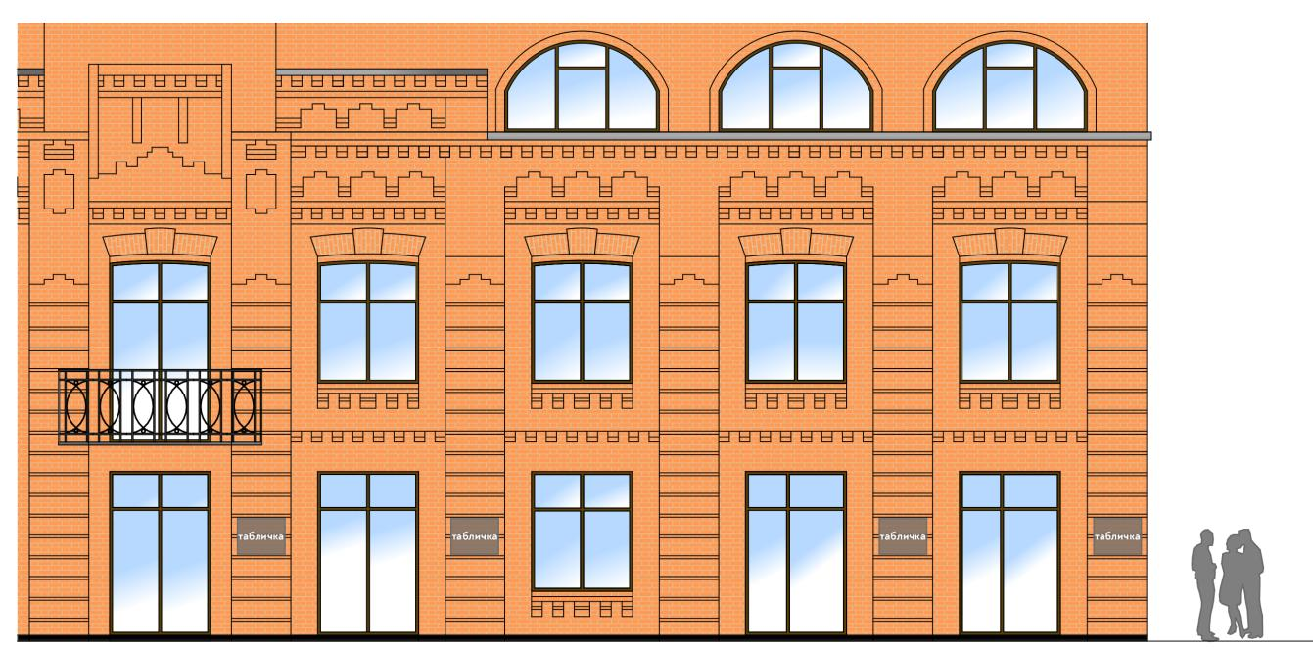

Таблички
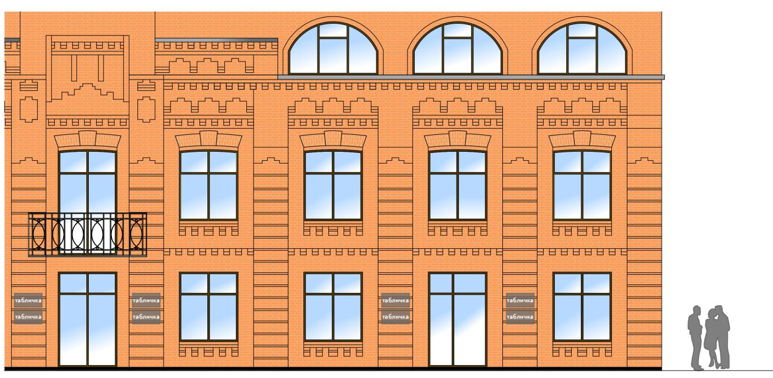
Додаток 2 до Правил

Загальні покажчики

Додаток 3 до Правил

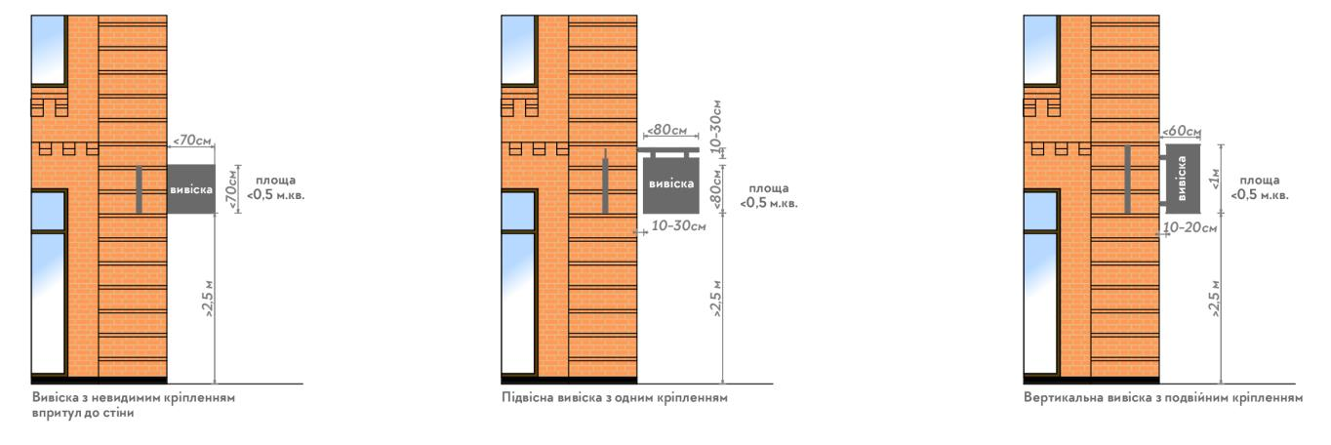

Панелі-кронштейни

Додаток 4 до Правил
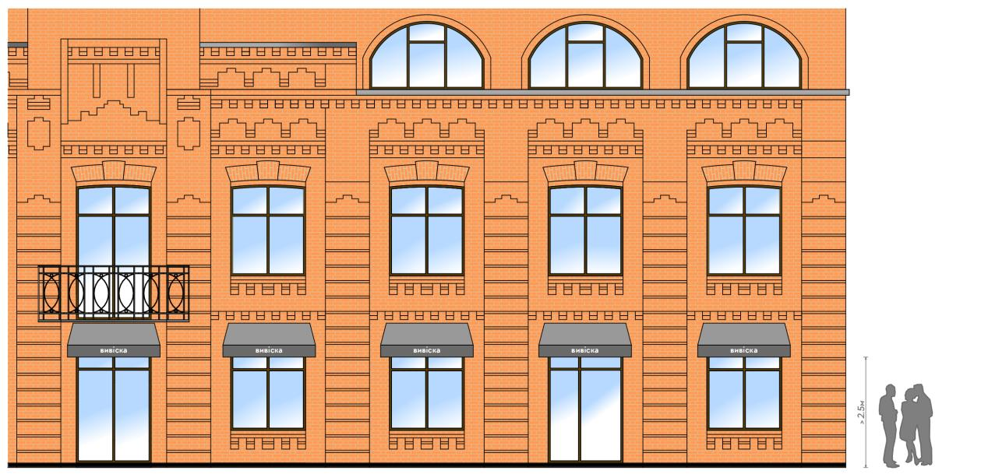

Маркізи

Додаток 5 до Правил

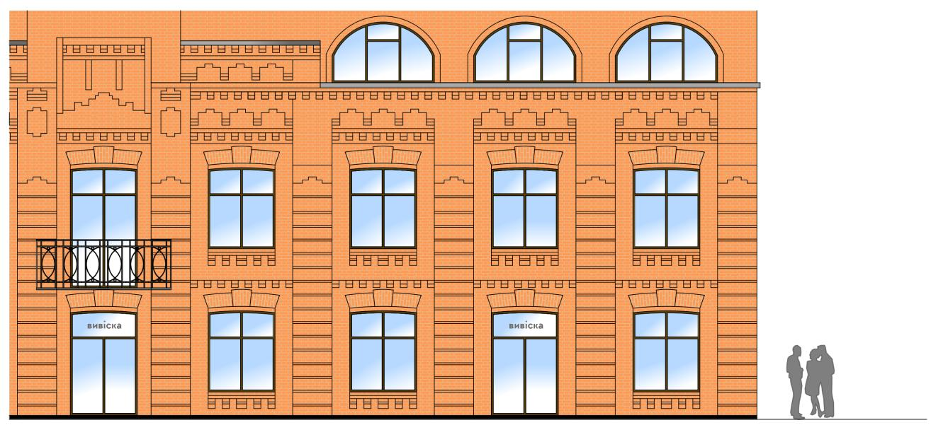

Вітринна вивіска

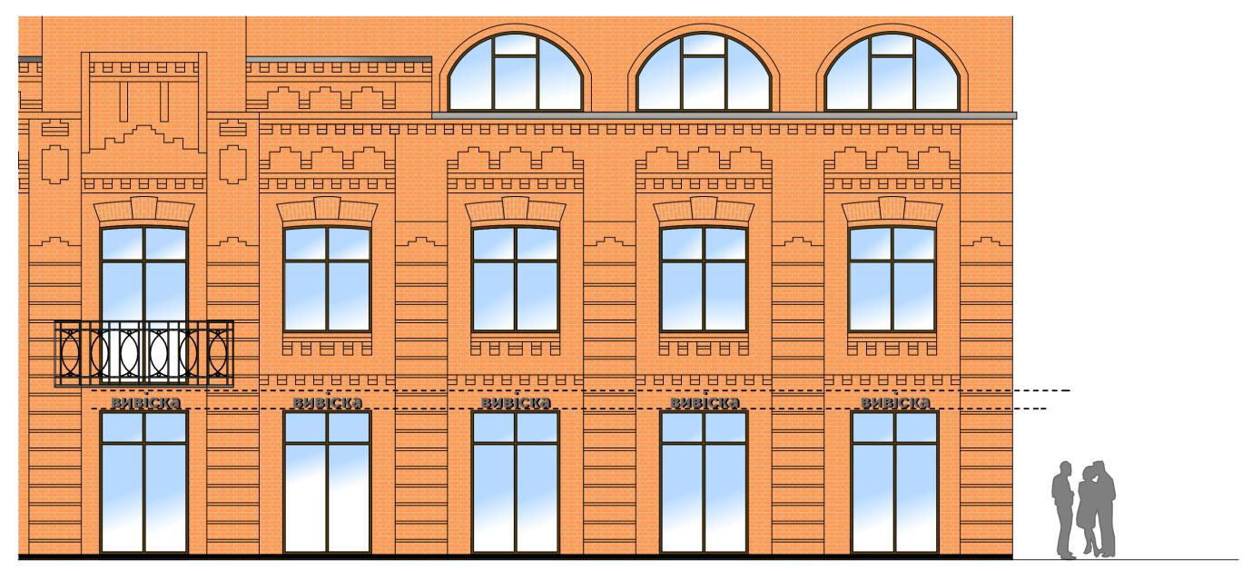
Додаток 6 до Правил

Вивіска з окремих об’ємних літер

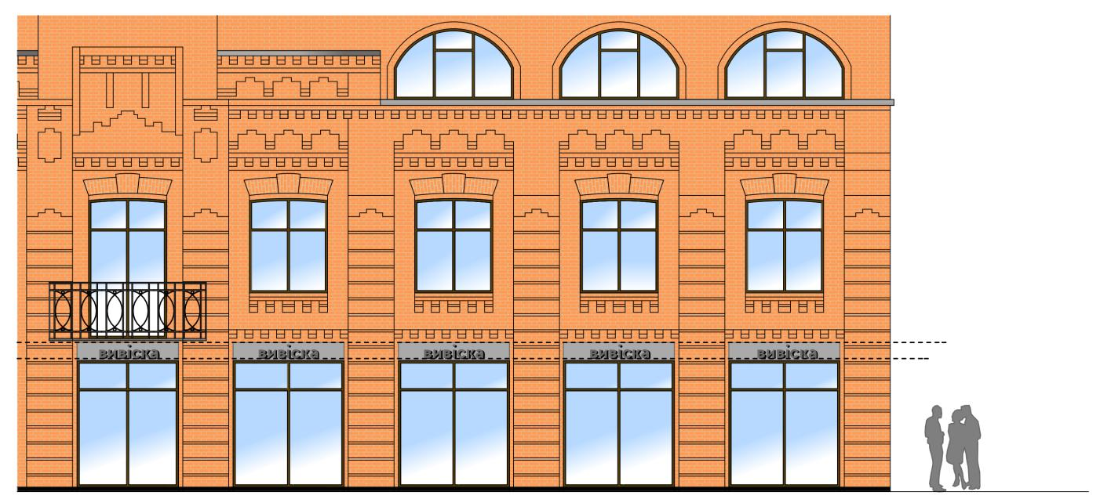
Додаток 7 до Правил

Вивіска з окремих об’ємних літер на підкладці

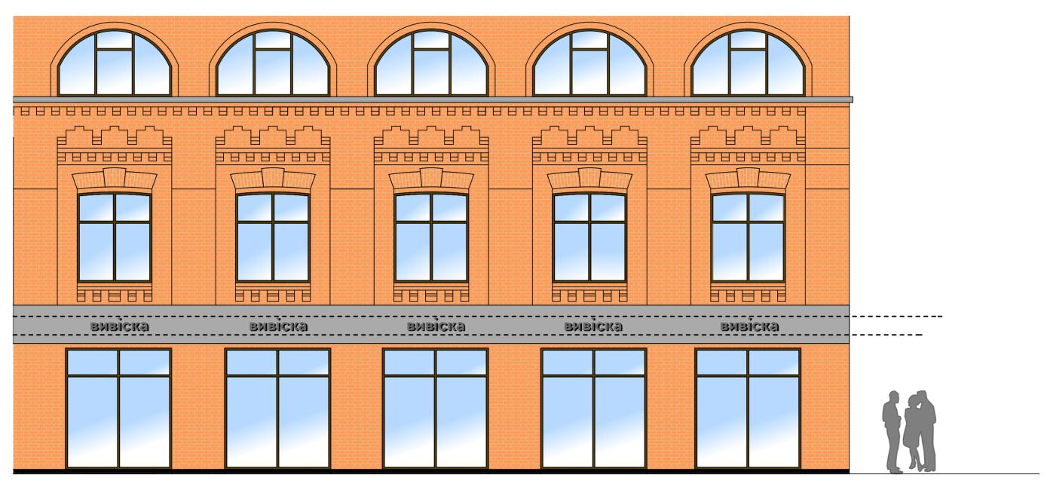

Вивіска з окремих об’ємних літер на підкладці (спільний каркас/фриз)

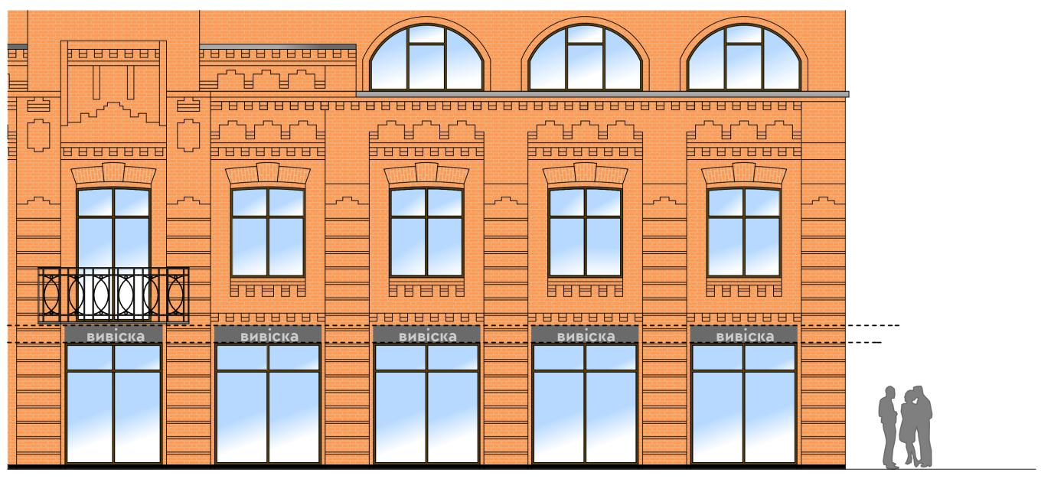
Додаток 8 до Правил

Вивіска з плоскою підкладкою

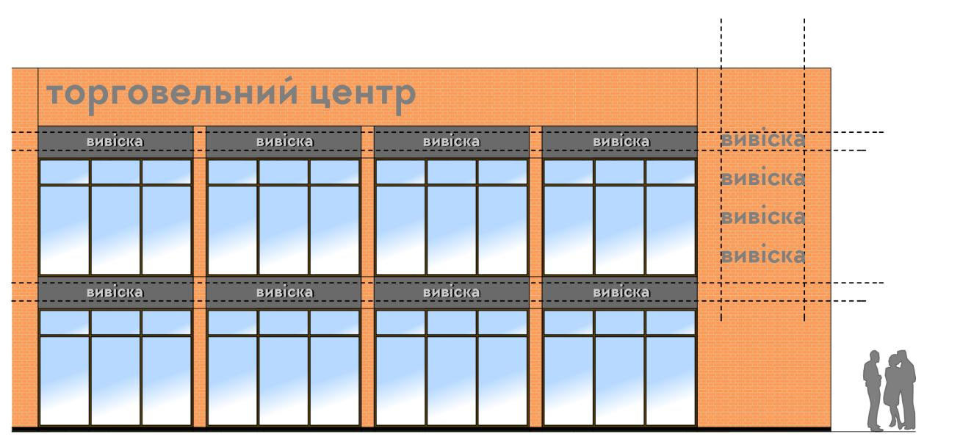
Додаток 9 до Правил

Вивіски на торговельному центрі

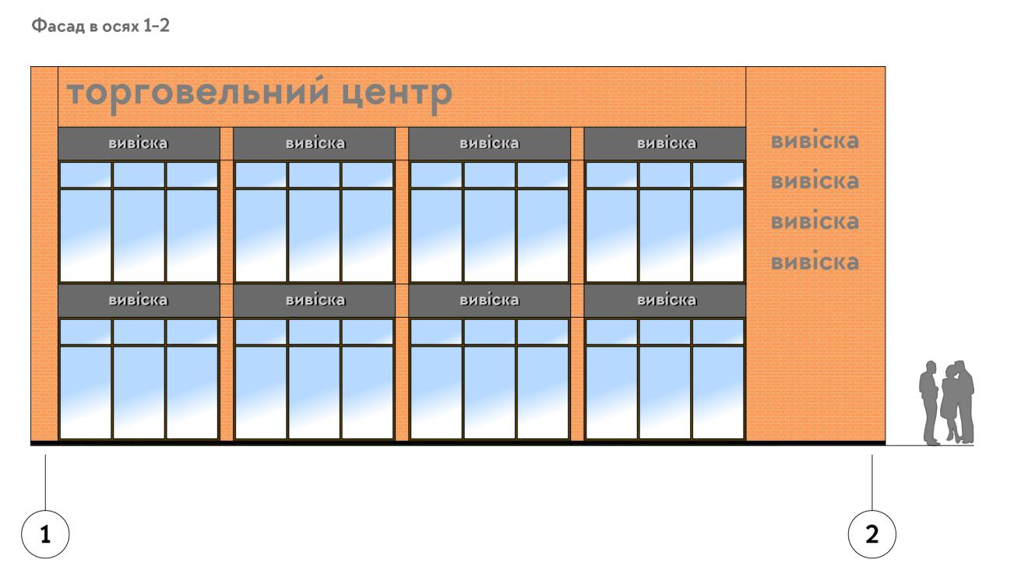
Додаток 10 до Правил

Розгортка фасаду
Додаток 11 до Правил

Начальнику управління архітектури та містобудування департаменту архітектури, містобудування та земельних ресурсів

від _______________________________________________
(повне найменування особи)
__________________________________________________

Адреса____________________________________________
__________________________________________________

Ідентифікаційний код юридичної особи або ідентифікаційний номер фізичної особи-підприємця

__________________________________________________

телефон ___________________________________________

З А Я В А

Прошу погодити паспорт вивіски за адресою: ___________________________________
_____________________________________________________
(повна адреса розташування вивіски)

строком на _____________________________________________________________________
(літерами)

Перелік документів, що додаються:

1. Копія документа, що посвідчує право власності (користування) на приміщення, у якому здійснюється господарська діяльність;
2. Свідоцтво про надання правової охорони в Україні власним товарним знакам, знакам обслуговування, логотипам (у разі їх використання на вивісці);
3. Оформлений паспорт вивіски (у двох примірниках), який повинен визначати основні характеристики вивіски (розміри, матеріали виконання тощо) та обґрунтувати її пропорційність до будівлі, на якій вона встановлюється;
4. Розгортка фасаду (для торговельних центрів) (Додаток 10).

_________________ _________________ _________________
(дата) (підпис) (ПІБ)

Заповнюється адміністратором

«____»______________20___р. Реєстраційний номер______________
(дата надходження)
____________________________ ________________________________
(підпис) (ініціали та прізвище адміністратора)

Додаток 12 до Правил

ПАСПОРТ ВИВІСКИ
№ ______ від “____” _____________ 20___р.

Виданий:
Юридична адреса:
Тел. (факс):
Керівник:
Адреса розташування:

Фотофіксація існуючого стану

Макет та характеристика вивіски

Вивіска загальним розміром________________________________________________________

Місце для макету вивіски на фасаді

Власник вивіски відповідає за експлуатацію та утримання її в належному стані

_______________________________ ____________________
МП (підпис уповноваженої особи) (ініціали та прізвище)

Погоджувальна частина

на розміщення _______________________________________________________________,
що планується розташувати за адресою: __________________________________________
терміном на: _________________________________________________________________

1. Власник/балансоутримувач будівлі _______________________________________________________________
(для юридичної особи - повне найменування, підпис керівника, _______________________________________________________________
МП для фізичної особи - прізвище, ім'я та по батькові, паспортні дані)

2. Управління архітектури та містобудування
_____________________ ____________________________________
МП (підпис уповноваженої особи) (ініціали та прізвище)

3. Управління інформаційної діяльності, культури, національностей та релігій Хмельницької ОДА

___________________________ ________________________________
МП (підпис уповноваженої особи) (ініціали та прізвище)

Фотофіксація після монтажу вивіски
Місце для фото після монтажу вивіски

Ескіз вивіски з конструктивним рішенням

Проектант вивіски:________________________________________________

____________________________ _______________________________
МП (підпис уповноваженої особи) (ініціали та прізвище)

Продовжено _____________________ _______________ ____________________
(підпис) МП (ініціали та прізвище)

Продовжено _____________________ _______________ ____________________
(підпис) МП (ініціали та прізвище)

Продовжено _____________________ _______________ ____________________
(підпис) МП (ініціали та прізвище)

Додаток 13 до Правил

Начальнику управління архітектури та містобудування департаменту архітектури, містобудування та земельних ресурсів

від ______________________________________________
(повне найменування особи)
_________________________________________________

Адреса __________________________________________
________________________________________________________________________________

Телефон_________________________________________

З А Я В А

Цією заявою повідомляю, що вимоги паспорта вивіски, виданого «_____» __________________ 20___р. № _________, виконані у повному обсязі.
Додаток: фотофіксація після монтажу вивіски.

Заявник або уповноважена
ним особа ___________________ ________________________
М.П. (підпис) (прізвище та ініціали)

дата

Додаток 14 до Правил

Начальнику управління архітектури та містобудування департаменту архітектури, містобудування та земельних ресурсів

від _______________________________________________
(повне найменування особи)
__________________________________________________

Адреса ___________________________________________
__________________________________________________

Ідентифікаційний код юридичної особи або
ідентифікаційний номер фізичної особи-підприємця

__________________________________________________

телефон __________________________________________

З А Я В А

Прошу продовжити паспорт вивіски за адресою _________________________________
_______________________________________________________________________________
(повна адреса розташування вивіски)
строком на _____________________________________________________________________
(літерами)

Перелік документів, що додаються:

1. Паспорт вивіски.
2. Копія документа, що посвідчує право власності (користування) на приміщення, у якому здійснюється господарська діяльність.
3. Оновлена фотофіксація існуючого стану в 2-ох екземплярах.

_____________ ______________ _________________
(дата) (підпис) (ПІБ)

Заповнюється адміністратором
«____»______________20_____р. Реєстраційний номер________________
(дата надходження заяви)
________________________ ______________________________________
(підпис) (ініціали та прізвище адміністратора)

